
数据库系统课程设计

学生姓名：
班 学 号：
指导教师：

中国地质大学信息工程学院
年 月 日
实习题目

1、需求分析
（<五号宋体>，具体内容：需求描述）

2、概念设计
（1）概念模型（E-R图）：
学生(学号, 姓名, 性别, 班号, 年级，系编号, 出生日期)
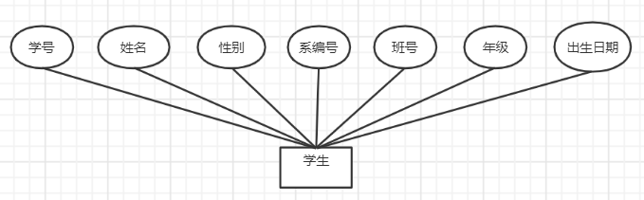
课程(课程号,课程名,课程类型,学分,上课时间,上课教室,任课教师,学生容量)
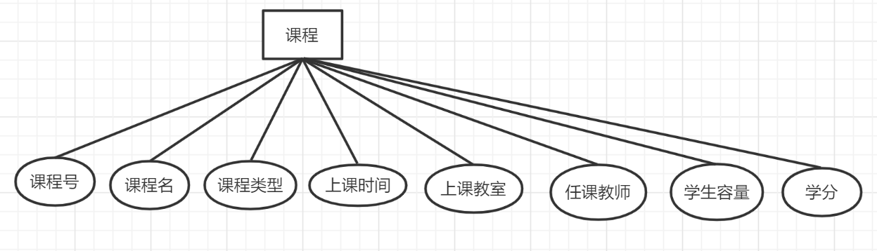
教师(教师编号, 姓名, 职称, 联系电话, 系)
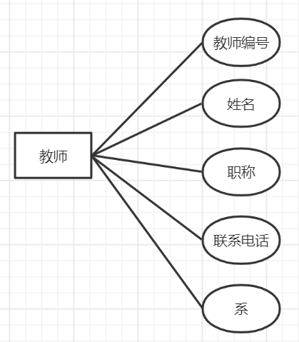
教室(教室编号,楼层,容纳人数,空间位置)
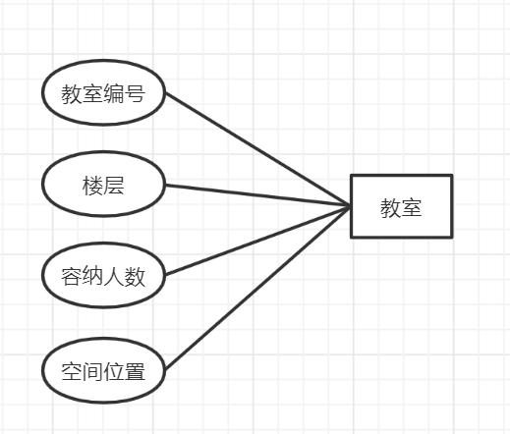
系(系编号, 系名, 办公室电话)
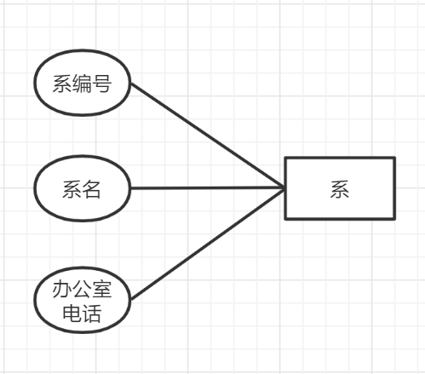
班级(班级号码)
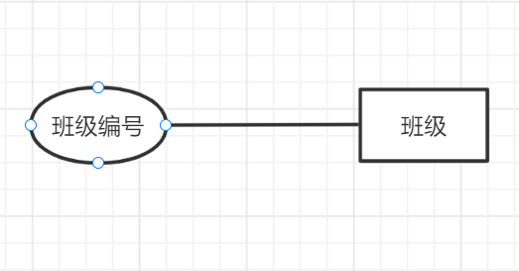（<五号宋体>，具体内容：各级E-R图）
总ER图
（2）数据字典：
（<五号宋体>，具体内容：数据项、数据结构、数据流图等）
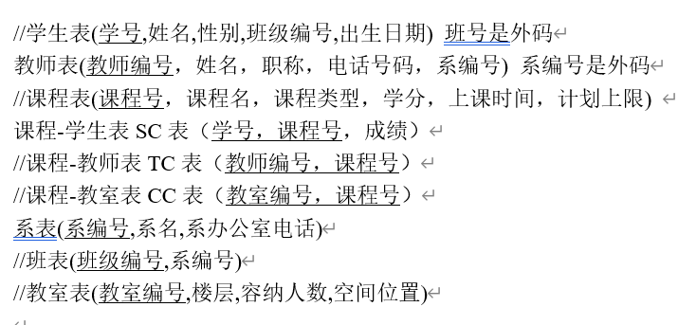

3、逻辑结构设计(含说明，勿删)
系表(系编号,系名,系办公室电话)
班表(班级编号,系编号)
学生表(学号,姓名,性别,班级编号,出生日期) 班号是外码
教师表(教师编号，姓名，职称，电话号码，系编号) 系编号是外码
课程表(课程编号，课程名，课程类型，学分)
教室表(教室编号,楼层,容纳人数,空间位置)

课程教学ID 是由授课教师、课程编号、授课时间、授课地点共同决定唯一ID，选课时选的是课程教学ID。
课程编号与课程教学ID不同：课程编号是一门课程的数字化代号，与授课时间，授课地点，授课教师都无关系。课程编号是在课程检索、成绩标化统计时的通用编号。
举例说明：同一门课程由不同老师教授或者是同一个老师的不同教学班次，课程教学ID会有所不同。但是只要课程名相同，课程编号在任何情况下都应一致。

课程-学生表SC表（学号，课程教学ID，成绩）
课程-教师表TC表（课程教学ID，上课时间，教室编号，计划上限，已选人数，课程编号， 教师编号）
//同名课程的课程号必须相同
//一个老师的某一门课可以教多个班次，因上课时间不同得以标识，注意触发器同步时间满足排课要求
//课程-教室表CC表（教室编号，课程号, 上课时间）
//注意时间属性，同一间教室可以排不同的课，因上课时间不同得以标识

（<五号宋体>，具体内容：关系的描述、系统结构图）

//继承自ver1的TC表
排课表（课程教学ID，上课时间，教室编号，教师编号，计划上限，已选人数，课程编号）
VER3
系表(系编号,系名,系办公室电话)
班表(班级编号,系编号)
学生表(学号,姓名,性别,班级编号,出生日期) 班号是外码
教师表(教师编号，姓名，职称，电话号码，系编号) 系编号是外码
课程表(课程代号，课程名，课程类型，学分)
教室表(教室编号,楼层,容纳人数,空间位置)

课程-学生表SC表（学号，课程教学ID，成绩）
排课表（课程教学ID，上课时间，教室编号，教师编号，计划上限，已选人数，课程代号）
教室编号、教师编号、课程代号是外键

系(系编号, 系名, 系办公室电话, 学院)
教师(教师编号, 姓名, 职称, 联系方式, 系编号)
班(班级编号 ,系编号, 专业)
学生(学号, 姓名, 性别, 出生日期, 班级编号)
教室(教室编号, 楼层, 容纳人数, 空间位置)
课程(课程代号, 课程名, 课程类型, 学分)
教学班(课程教学ID, 上课时间, 教室编号, 教师编号, 计划上限, 已选人数, 课程代号)
课程学生SC(学号, 课程教学ID, 成绩)
用户安全信息(用户名, 密码, 身份, 手机号码, 用户照片);

1、先从课程表动刀, 统一课程代号，设计编码方案或者直接取现成，勿重复
2、SC表不用动
3、生成排课表
4、编写SC表触发器，同步更新至排课表修改已选人数，而绩点模型及其触发器不用动

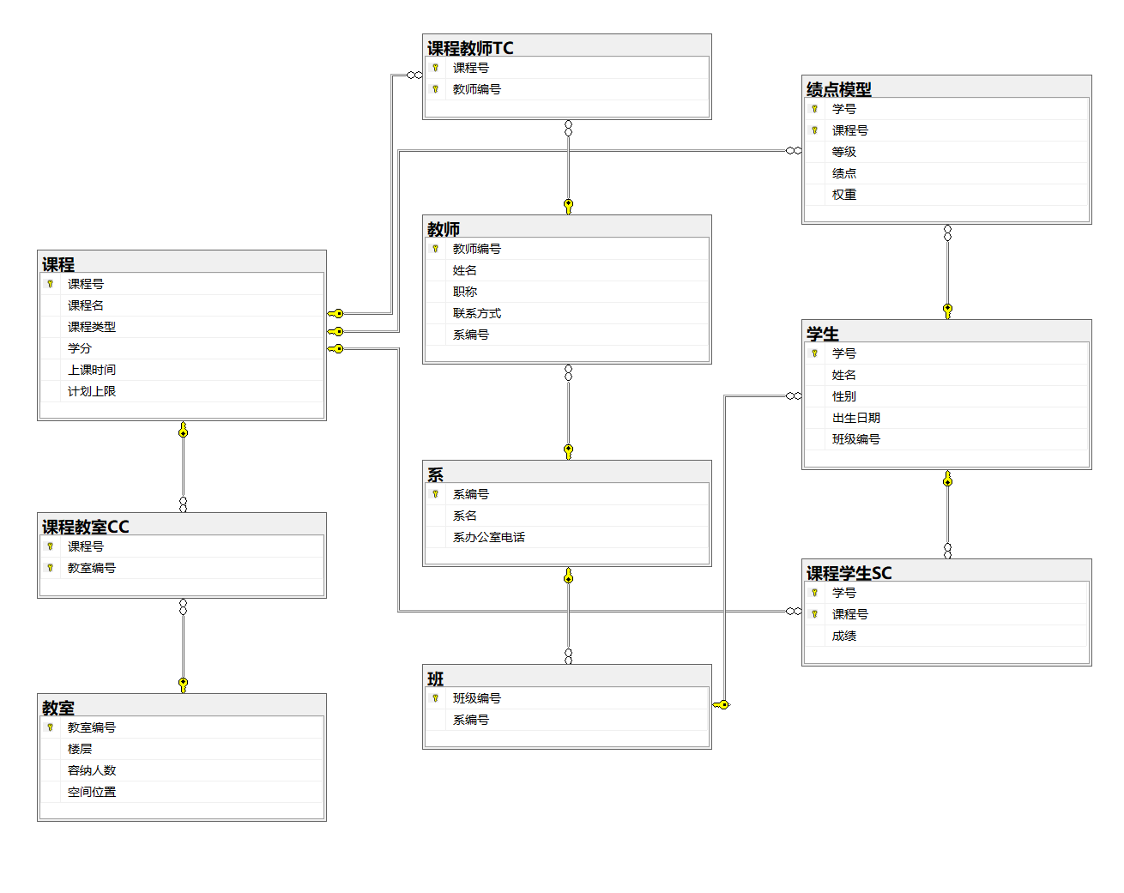

4、物理设计
（<五号宋体>，具体内容：存储安排、方法选择、存储路径的建立）

5、系统实施
（<五号宋体>，具体内容：编写模式、装入数据、编写代码、编译连接、测试等）

6、运行维护
（<五号宋体>，具体内容：转储、恢复数据库的构建）

7、系统操作指南
（<五号宋体>，具体内容：使用、操作说明。）

8、附录
（<五号宋体>，源程序清单和结果：源程序必须有注释，以及必要的测试数据和运行结果数据，提倡用英文描述。）

9、总结
<五号宋体>

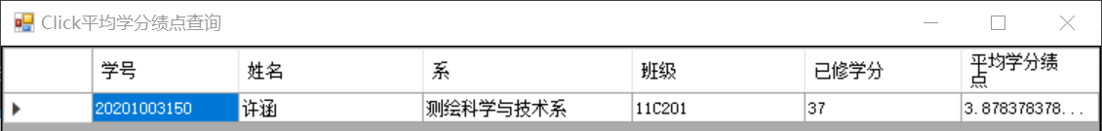
行政班决定专业
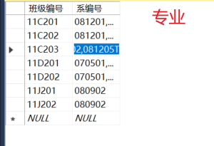
public partial class temp2 : Form
{
string SID1;
public temp2()
{
InitializeComponent();
}

public temp2(string SID)
{
SID1 = SID;
InitializeComponent();
showTable();
}

private void showTable()
{
dataGridView1.Rows.Clear();
string sql = " select* from 学生成绩评价表 where 学号 = '" + SID1 + "'";
Door Print_grade = new Door();
IDataReader dr = Print_grade.Reader(sql);
while (dr.Read())
{
string a, b, c, d, e, f, g, h;
a = dr["课程号"].ToString();
b = dr["课程"].ToString();
c = dr["学分"].ToString();
d = dr["课程类型"].ToString();
e = dr["成绩"].ToString();
f = dr["等级"].ToString();
g = dr["绩点"].ToString();
h = dr["权重"].ToString();
label6.Text = "姓名：" + dr["姓名"].ToString() ;
string[] str = { a, b, c, d, e, f, g, h };
dataGridView1.Rows.Add(str);
}
dr.Close();
string sql2 = " select* from 学生信息表 where 学号 = '" + SID1 + "'";
Door Print_info = new Door();
IDataReader dr2= Print_info.Reader(sql2);
while (dr2.Read())
{
label2.Text = "学院：" + dr2["学院"].ToString();
label3.Text = "系：" + dr2["系"].ToString();
label4.Text = "专业：" + dr2["专业"].ToString();
label5.Text = "学号：" + dr2["学号"].ToString();
label6.Text = "姓名：" + dr2["姓名"].ToString();
label7.Text = "班级：" + dr2["班级"].ToString();
}
dr2.Close();
}
}
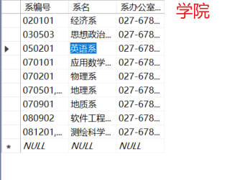

年级排名比
1、如何让视图排序
2、年级排名表是对同专业（where）的同学进行排序
3、基于临时表的视图？
解决方案：使用时select from视图，然后对进行查询结果排序即可
